РЕСПУБЛИКА БЕЛАРУСЬ

|  |  |  |
| --- | --- | --- |
| **ПАСПОРТ** **воинского захоронения**  **(захоронения жертв войн)** |  | **8646** |
|  |  | (учетный номер) |

1. Место и дата захоронения __ Минская область, Слуцкий район, Сорогский сельсовет, 1000 м восточнее д. Новое Гутково, сельское кладбище

(область, район, город, сельсовет, населенный пункт, число, месяц, год)

2. Вид захоронения Братская могила

3.Охранная зона (границы захоронения) размеры захоронения 1,0 х 1,30

4. Краткое описание захоронения и его состояния Обелиск, черный гранит, изготовлен в 2024 г.

5. Количество захороненных:

|  |  |  |  |  |  |  |  |  |  |  |  |
| --- | --- | --- | --- | --- | --- | --- | --- | --- | --- | --- | --- |
| Всего | В том числе по категориям | | | | | | | | Из них | | Приме- чание |
| военнослужащих | | участников сопротивления | | военнопленных | | жертв войн | |
| изве- стных | неиз- вест- ных | изве- стных | неиз- вест- ных | изве- стных | неиз- вест- ных | изве- стных | неиз- вест- ных | изве- стных | неиз- вест- ных |
| **1** | **1** | **-** | **-** | **-** | **-** | **-** | **-** | **-** | **1** | **-** | **-** |

6. Персональные сведения о захороненных:

|  |  |  |  |  |  |  |  |  |  |  |
| --- | --- | --- | --- | --- | --- | --- | --- | --- | --- | --- |
| № п/п | Воинское звание | Фамилия | Собственное имя | Отчество (если таковое имеется) | Год рождения | Дата гибели или смерти | | Место первичного захоронения | Место службы | Место рождения и призыва |
| 1. | старший лейтенант | Ивашкевич | Иосиф | Францевич | 1907 | | 1943 | сельское кладбище |  |  |

7. Кто осуществляет уход за воинским захоронением;

ОАО «Сороги Агро», ГУО «Сорогский УПК ясли-сад-СШ имени К.В.Герчика»

8. Фотоснимок захоронения 9. Карта расположения

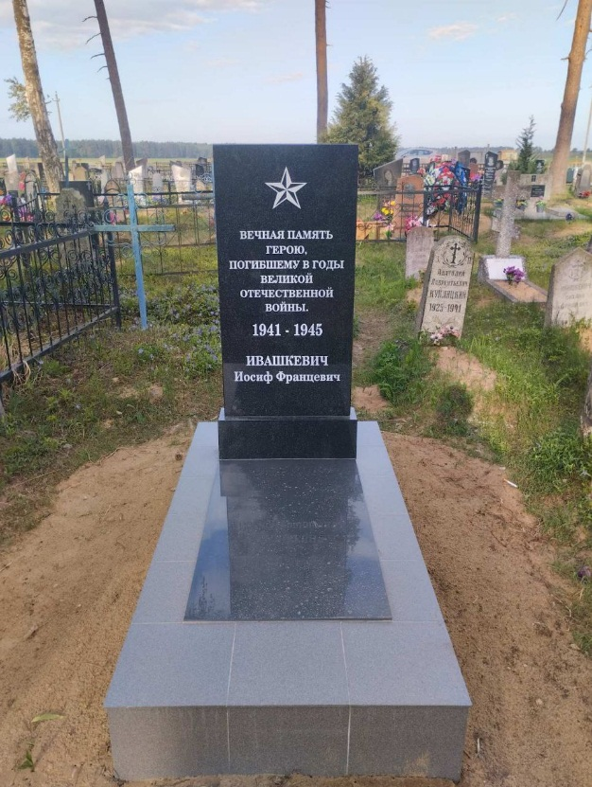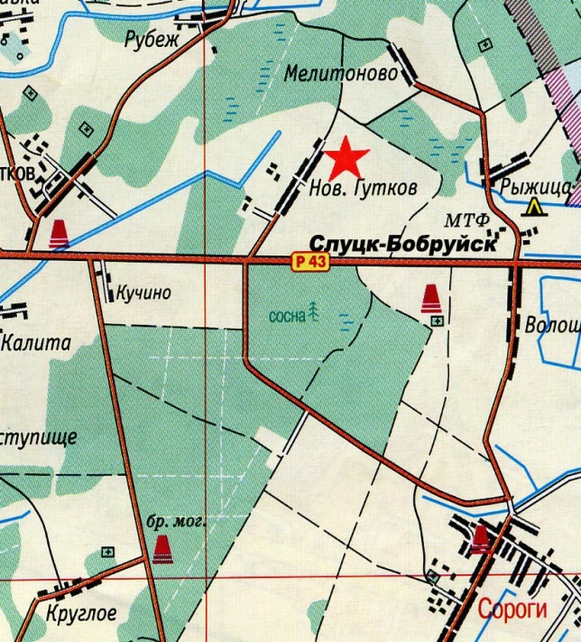

10 Дополнительная информация

_____________________________________________________________________-

11. Подписи уполномоченных представителей:

|  |  |
| --- | --- |
| Председатель Слуцкого районного исполнительного комитета  М.П.  __ _______________ 20__ г.  Военный комиссар Слуцкого и Стародорожского районов Минской области  М.П.  __ _______________ 20__ г. |  |
| В.Л.Гога |
|  |
|  |
| Ю.А.Пигулевский |